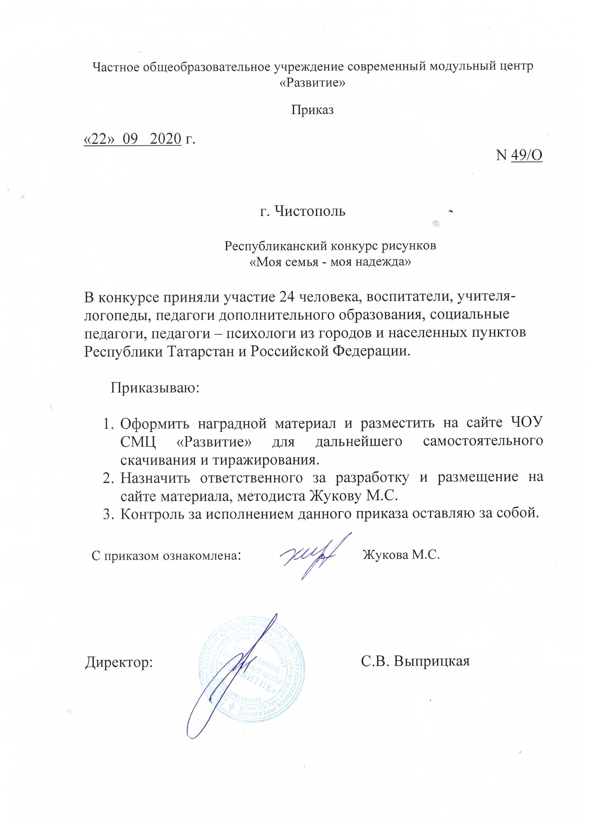

Протокол
Республиканский конкурс рисунков
«Моя семья – моя надежда»

№ | ФИО  участника | возраст | Название работы | Образовательное  Учреждение, город | Ф.И.О. руководителя | Место
Номинация «Я и моя семья»
1 | Назмутдинов Ильшат | 5 лет | «Дружная семья» | МБДОУ «Детский сад комбинированного вида № 81 «Гульчачак»» Набережные Челны | Хазиева Язиля Фанилевна | 3 МЕСТО
2 | Синявин Максим Сергеевич | 5 лет | «Моя семья» | МАДОУ №106 «Забава» | Алсу Раифовна | 2 МЕСТО
3 | Изергина Эльвина Алексеевна | 6 лет | «Моя дружная семья» | МБДОУ – детский сад «Березка», Тукаевский район, пос. Новый | Хатыпова Лейсан Касымовна | 2 МЕСТО
4 | Зайцева Полина Сергеевна | 9 лет | «Идём в школу» | Альметьевский район ,пгт Нижняя Мактама ДШИ №2 | Зарипова Ландыш Гаффановна | 3 МЕСТО
5 | Сираева Аделя Ильнуровна | 8 лет | «Семья-это счастье» | Альметьевский район ,пгт Нижняя Мактама ДШИ №2 | Зарипова Ландыш Гаффановна | УЧАСТНИК
6 | Сулейманова Камилла Наилевна | 10 лет | «Моё сердце» | Альметьевский район ,пгт Нижняя Мактама ДШИ №2 | Зарипова Ландыш Гаффановна | УЧАСТНИК
7 | Гайнутдинова Илина Ильнаровна | 8 лет | «Я и моя семья» | Средняя школа 56, г.Набережные Челны | Газетдинова Айсылу Миннефанисовна | 2 МЕСТО
8 | Колесникова Екатерина Тимуровна | 14 лет | «Зеркало моей семьи» | МБОУ "Политехнический лицей №182" Кировского района г. Казани | Андреева Наталья Николаевна | 3 МЕСТО
9 | Фаттахова Лилия | 4 года | «Моя семья на прогулке» | МБДОУ № 16 «Скворушка» г. Набережные Челны | Гимадеева Лилия Рафисовна | 2 МЕСТО
10 | Фурман Вячеслав | 4 года | «Моя семья на природе» | МБДОУ № 16 «Скворушка» г. Набережные Челны | Гайнутдинова Лилия Хавиловна | 1 МЕСТО
11 | Ширманова Диана Рустемовна | 8 лет | «Моя семья –моя надежда» | МАОУ «СОШ №56» 2Б класс | Гайнутдинова Ч.А. | 3 МЕСТО
12 | Садриева Самина Ленаровна | 10 лет | «Моя семья» | Г. Нижнекамск МБОУ СОШ №8 | Ахметзянова Л.И | 2 МЕСТО
Номинация фотоколлаж «Семья в путешествии»
13 | Марданов Альмир Айгизович | 5 лет | «Арабская сказка» | МАДОУ №106 «Забава», Набережные Челны | Хисамова Л. Х. | 3 МЕСТО
14 | Якушев Артем | 5 лет | «Большая семья» | МБДОУ «Детский сад комбинированного вида № 81 «Гульчачак»» Набережные Челны | Хазиева Язиля Фанилевна | 1 МЕСТО
15 | Галиакберов Маркел Русланович | 5 лет | «Моя семья вокруг света» | МАДОУ «Детский сад №106 «Забава» В г.Набережные Челны | Хисамова Ляйсан Ханифовна | 3 МЕСТО
16 | Мазеев  Камиль  Русланович | 7 лет | «Моя любимая семья» | МБДОУ № 22 «Гнёздышко»  г. Елабуга | Мазеева Альбина Альбертовна | 2 МЕСТО
17 | Ганиев Кирилл Вадимович | 11 лет | «Лето в Тунисе» | ГБОУ «Набережночелнинская школа-интернат «Омет» №86 для детей с ограниченными возможностями здоровья» | Пашкевич С.Г | 3 МЕСТО
18 | Искаков Дамир Ренатович | 4 года | «Наше семейное путешествие» | «Детский сад комбинированного вида № 87» НМР РТ |  | 2 МЕСТО
19 | Шакирова Айзиля Эмилевна | 5 лет | «Папа, мама, Айзиля - вместе мы всегда!» | МБДОУ №75 г. Нижнекамск Республика Татарстан | Тузова Наталья Михайловна  Салихова Марина Михайловна | 3 МЕСТО
20 | Жумагазиев Тахир Ренатович | 8 лет | «Кругосветное путешествие» | Средняя школа 56, г.Набережные Челны | Газетдинова Айсылу Миннефанисовна | УЧАСТНИК
21 | Павлов Кирилл | 3 года | «Я и моя семья» | МБДОУ детский сад №18 «Ласточка»комбинированного вида ЕМР РТ, город Елабуга | Иванова Любовь Петровна  Комбарова Роза Алексеевна | 2 МЕСТО
22 | Салахова Альвина | 3 года | «Вместе мы сила» | МБДОУ детский сад №18 «Ласточка»комбинированного вида ЕМР РТ, город Елабуга | Иванова Любовь Петровна | 3 МЕСТО
Номинация «Единый стиль одежды семьи»
23 | Фатхуллина Лилия Искандеровна | 8 лет | «Подарок папе» | МБОУ «Средняя школа № 56», г. Набережные Челны | Газетдинова Айсылу Миннефанисовна | 1 МЕСТО
24 | Панова Ксения Николаевна | 4 года | «Это- моя семья» | «Детский сад комбинированного вида № 87» НМР РТ |  | 1 МЕСТО

